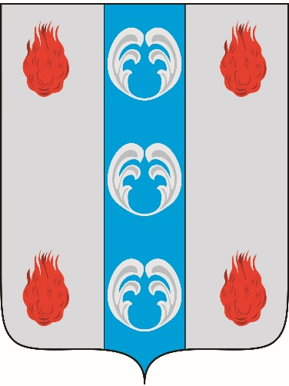
Периодическое печатное издание - муниципальная газета

ВЕСТНИК

ПОДДОРСКОГО

МУНИЦИПАЛЬНОГО

ОКРУГА

№ 63
понедельник,
22 июня
2026 года

Российская Федерация
Новгородская область
АДМИНИСТРАЦИЯ ПОДДОРСКОГО МУНИЦИПАЛЬНОГО ОКРУГА
П О С Т А Н О В Л Е Н И Е
от 22.06.2026 № 351
с. Поддорье
Об утверждении административного регламента по предоставлению муниципальной услуги «Подготовка и утверждение документации по планировке территории на территории Поддорского муниципального округа»
В соответствии со статьями 41-46 Градостроительного кодекса Российской Федерации, Федеральным законом от 27 июля 2010 года № 210-ФЗ «Об организации предоставления государственных и муниципальных услуг», постановлением Администрации Поддорского муниципального района от 09.12.2025 № 583 «Об утверждении Порядка разработки и утверждения административных регламентов предоставления муниципальных услуг, проведения независимой экспертизы и экспертизы проектов административных регламентов предоставления муниципальных услуг», в целях повышения качества предоставления и доступности муниципальной услуги, создания комфортных условий для ее получения Администрация Поддорского муниципального округа ПОСТАНОВЛЯЕТ:
1. Утвердить прилагаемый административный регламент по предоставлению муниципальной услуги «Подготовка и утверждение документации по планировке территории на территории Поддорского муниципального округа».
2. Считать утратившими силу постановление Администрации Поддорского муниципального района от 07.02.2022 № 51 «Подготовка и утверждение документации по планировке территории на территории Поддорского сельского поселения Поддорского муниципального района».
3. Опубликовать настоящее постановление в муниципальной газете «Вестник Поддорского муниципального округа» и на официальном сайте администрации муниципального округа в информационно-телекоммуникационной сети «Интернет».

Глава муниципального округа Е.В.Панина

Российская Федерация
Новгородская область
АДМИНИСТРАЦИЯ ПОДДОРСКОГО МУНИЦИПАЛЬНОГО ОКРУГА
П О С Т А Н О В Л Е Н И Е
от 22.06.2026 № 352
с.Поддорье
Об утверждении административного регламента по предоставлению муниципальной услуги «Направление уведомления о соответствии указанных в уведомлении о планируемом строительстве параметров объекта индивидуального жилищного строительства или садового дома установленным параметрам и допустимости размещения объекта индивидуального жилищного строительства или садового дома на земельном участке»
В соответствии со статьёй 51.1 Градостроительного кодекса Российской Федерации, Федеральным законом от 27 июля 2010 года № 210-ФЗ «Об организации предоставления государственных и муниципальных услуг», постановлением Администрации Поддорского муниципального района от 09.12.2025 № 583 «Об утверждении Порядка разработки и утверждения административных регламентов предоставления муниципальных услуг, проведения независимой экспертизы и экспертизы проектов административных регламентов предоставления муниципальных услуг», в целях повышения качества предоставления и доступности муниципальной услуги, создания комфортных условий для ее получения Администрация Поддорского муниципального округа ПОСТАНОВЛЯЕТ:
1. Утвердить прилагаемый административный регламент по предоставлению муниципальной услуги «Направление уведомления о соответствии указанных в уведомлении о планируемом строительстве параметров объекта индивидуального жилищного строительства или садового дома установленным параметрам и допустимости размещения объекта индивидуального жилищного строительства или садового дома на земельном участке».
2. Считать утратившими силу следующие постановления Администрации Поддорского муниципального района:
от 20.11.2019 № 510 ««Об утверждении административного регламента по предоставлению муниципальной услуги «Направление уведомления о соответствии указанных в уведомлении о планируемом строительстве параметров объекта индивидуального жилищного строительства или садового дома установленным параметрам и допустимости размещения объекта индивидуального жилищного строительства или садового дома на земельном участке»;
от 20.02.2023 № 98 «О внесении изменений в административный регламент по предоставлению муниципальной услуги «Направление уведомления о соответствии указанных в уведомлении о планируемом строительстве параметров объекта индивидуального жилищного строительства или садового дома установленным параметрам и допустимости размещения объекта индивидуального жилищного строительства или садового дома на земельном участке».
3. Опубликовать настоящее постановление в муниципальной газете «Вестник Поддорского муниципального округа» и на официальном сайте администрации муниципального округа в информационно-телекоммуникационной сети «Интернет».

Глава муниципального округа Е.В.Панина

Главный редактор: Панина Е.В.
Адрес редакции: 175260, с. Поддорье, ул. Октябрьская, д. 26
Тел./факс: 8(81658)71381
E-mail: adm@admpoddore.ru
Интернет– страница газеты: https://admpoddore.gosuslugi.ru/
Тираж: 25 экз.
Материалы этого выпуска публикуются бесплатно.

Номер свидетельства о регистрации, дата регистрации: не требует регистрации на основании ст. 12 закона РФ от 27.12.1991 № 2124-1 «О средствах массовой информации».
Учредитель: Дума Поддорского муниципального округа
Издатель: Администрация Поддорского муниципального округа
Адрес издателя: 175260, с. Поддорье, ул. Октябрьская, д. 26

